新 书 推 荐

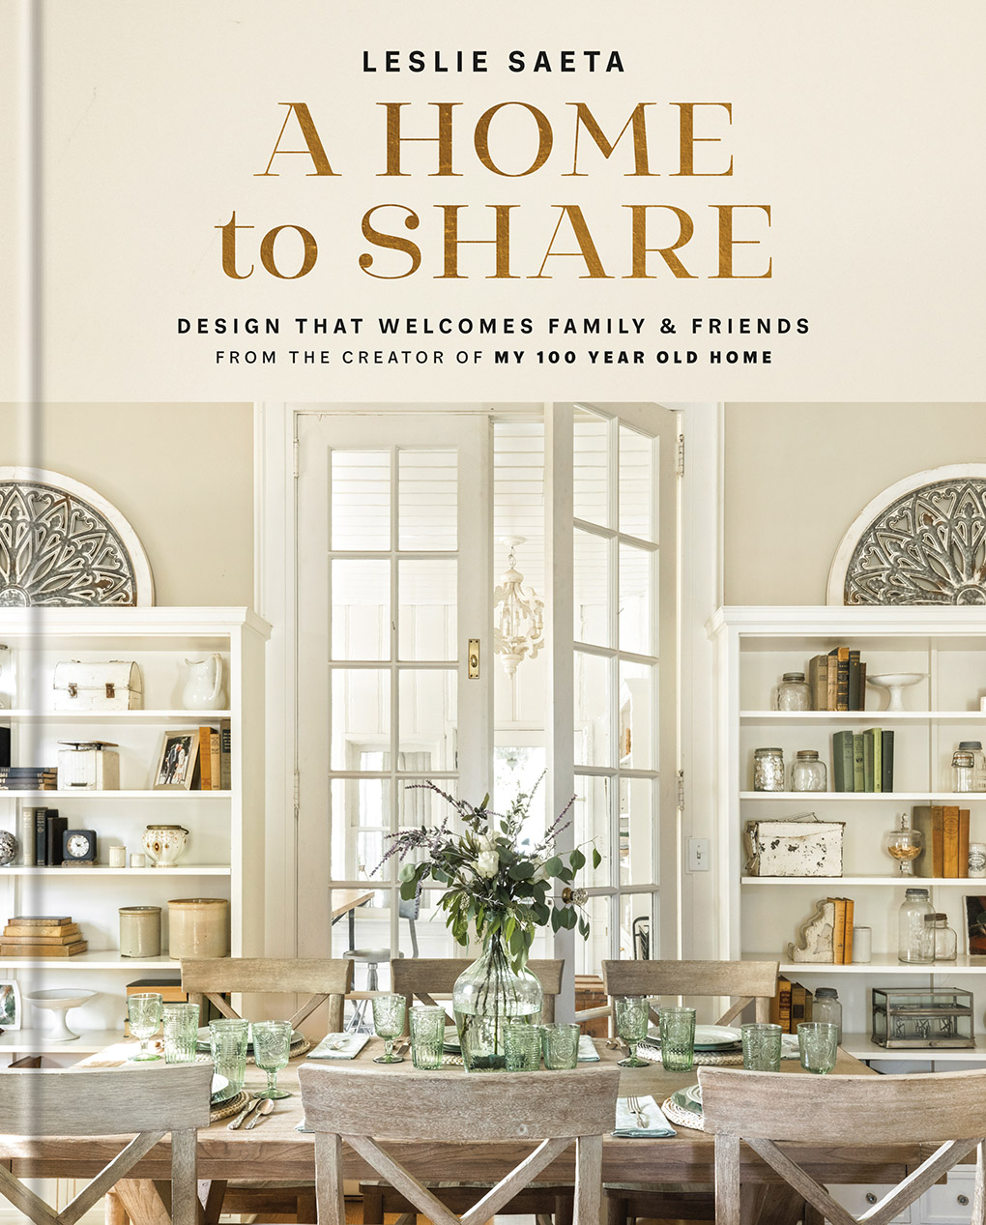
中文书名：《一个可以分享的家：欢迎家人和朋友的设计，来自<我的百年老屋>的创作者》
英文书名：A HOME TO SHARE: Designs that Welcome Family and Friends, from the creator of My 100 Year Old Home
作 者：Leslie Saeta
出 版 社：Abrams
代理公司：ANA/Connie
出版时间：2022年9月
代理地区：中国大陆、台湾
页 数：224页
审读资料：电子稿
类 型：建筑与艺术设计

内容简介：

·高性价比装潢：萨塔以在预算内设计昂贵的装饰而闻名（并受到喜爱），她分享了自己的DIY秘诀，以创造使房间闪亮的小恩惠。

·社交媒体明星：萨塔的《我的百年老宅》是社交媒体的宠儿，拥有超过35万名粉丝。该书介绍了从未发表过的材料，将吸引她的狂热观众和各地的设计爱好者。萨塔的亚马逊（与设计师一起购物和购物我的家）伙伴关系为营销和销售该书提供了大量的潜力。

·设计专长：本书借鉴了作者几十年的造型、家庭改造和室内设计经验，详细介绍了最受欢迎的技术，使房间的感觉恰到好处。

来自流行的Instagram账号@my100yearoldhome的创造者的室内设计指南，创造美丽、舒适、以家庭为中心的家，也是与朋友聚会的完美场所。

《一个可以分享的家》发扬了欢迎的精神：它是一个指南，给未充分利用的空间赋予新的生命，并带来舒适，真正适合居住的装饰到每个房间的房子，包括户外房间，以扩展在温和的天气的家庭空间。朋友和家人是莱斯利·萨塔（Leslie Saeta）真正的“甲方”，所以她也编织了许多消遣娱乐的想法，举办大大小小的放松聚会。

萨塔的《我的百年老屋》以设计家庭和客人喜欢逗留的诱人的室内设计而闻名。萨塔以自己舒适的农舍设计为例，分享了自己最喜欢的装饰技术，并向读者展示了如何将家具和配件混合在一起，以获得他们喜欢的外观。她还添加了一个新鲜的旋转，为重新设计(并充分利用)未充分利用的空间，如餐厅和被忽视的角落，走廊和角落提出了建议。用她深思熟虑和鼓舞人心的方法，她给读者提供了他们需要的工具和信心，来更新他们的空间，娱乐，设计一个感觉刚刚好家。

《一个可以分享的家》是一本有折叠角和书签的书，书签会突出你最喜欢的想法。这是一本你可以随身携带的书，放在你的厨房岛台或床头柜上，用来计划和梦想你自己的家庭刷新或装修。

作者简介：

莱斯利·萨塔(Leslie Saeta)是成功品牌My 100 Year Old Home的创始人，这是设计爱好者最喜欢的灵感和想法来源，在Instagram上有超过35万名粉丝，每周的浏览量超过300万次。她住在加州的南帕萨迪纳。

内页插图：

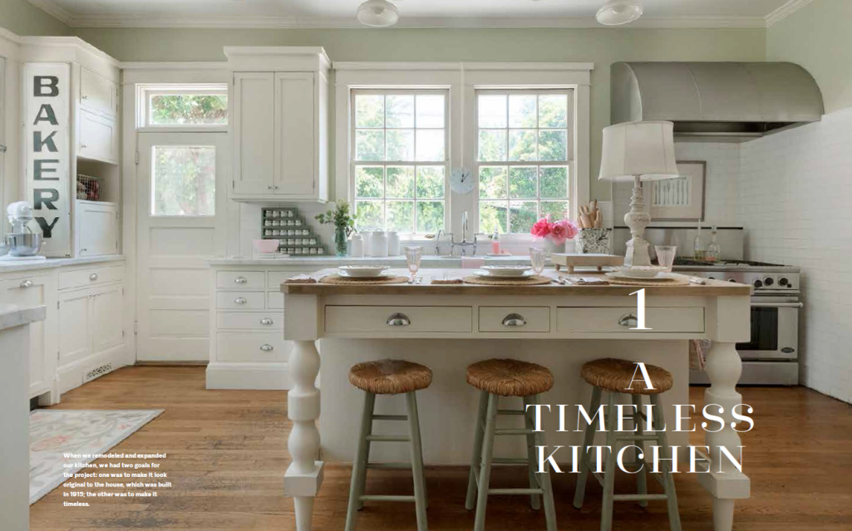
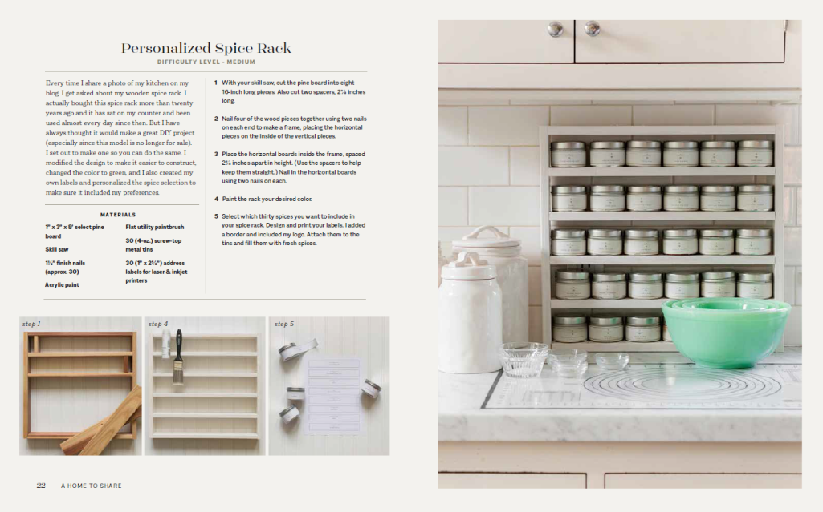

谢谢您的阅读！
请将回馈信息发至：萧涵糠(Connie Xiao)
安德鲁﹒纳伯格联合国际有限公司北京代表处
北京市海淀区中关村大街甲59号中国人民大学文化大厦1705室, 邮编：100872
电话：010-82449325
传真：010-82504200
Email: Connie@nurnberg.com.cn
网址：www.nurnberg.com.cn
微博：http://weibo.com/nurnberg
豆瓣小站：http://site.douban.com/110577/
微信订阅号：ANABJ2002


